引才纾困 也要反对？

卢展常 [有理儿有面](javascript:void(0);)

**有理儿有面**

微信号 youli-youmian

功能介绍 你说是不是

2021-02-07[原文](https://mp.weixin.qq.com/s?__biz=Mzg3MjEyMTYyNg==&mid=2247523431&idx=2&sn=2c9cc6d79b5daba553356fd9b77ed59e&chksm=cef6c812f981410454b39610f773acf5df4c9e9e6212debbca7a9a4dac42823b1ed2315774dc&scene=27#wechat_redirect&cpage=47) 发表于

收录于合集





**全文共1135字，图片1张，预计阅读时间为3分钟。**

**本文作者：香港媒体人 卢展常**



▼

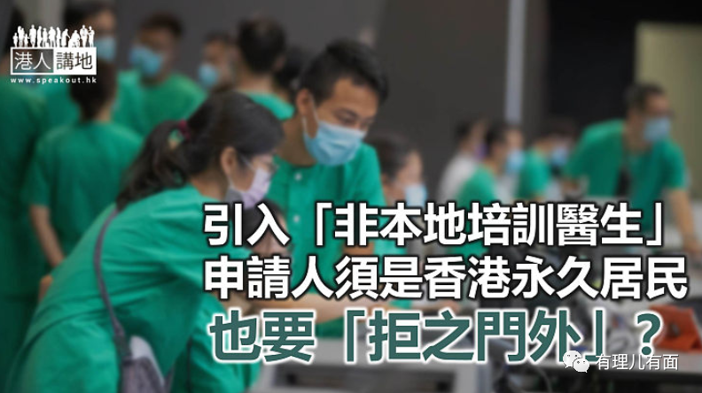

特首林郑月娥2月4日在立法会提出五大立法建议，其中一项，是制定引入“非本地培训医生”新机制。消息一出，又惹得本地医学界部分人士急急表态反对。奇怪了，为本港医疗系统引入合符资格的人才，既能纾缓前线医生压力，也惠及市民、病患者，不是好事吗？都要反对？究竟所为何事？

据媒体引述公共医疗医生协会会长马仲仪的说法，她忧虑外地及内地的医学教育模式与香港完全不一样，又以公立医院曾经试过接收内地医科毕业生为例，声称“英语水平、工作模式及知识专业需要磨合”云云。而医学会会长蔡坚更批评今次方案是“中门大开”，取消医生执业的统一和最低标准；又质疑制定获认可的海外医学院名单，“怎么分辨世界上哪些医学院可以获得认可”等等…

对于这些反对声音，笔者质疑，“横看竖看”都似乎是冲着内地医生、内地医科教育而来？在主流反对声音，是不是已经将“非本地培训医生”等同于内地医生或者在内地接受培训的医生？若真如此，那恐怕是弄巧反拙了！

须知道，能获引入的非本地医生，首先必须在获认可的海外医学院毕业、并取得专业资格；至于何谓“获认可的海外医学院”，按照政府建议，其实还会成立一个委员会来进行审核。换言之，毕业生的资格，要获得本港专业人士认可；医学院的资格，同样要得到本港业界的认可。

**必须是香港永久居民**

再者，根据政府初步构思，“认可医学院”的数目，大约会定在100间之内，那么无论最后是80间又好、100间又好，笔者相信，能够“上榜”医学院，即使在世界范围内，排名也必然不会低，培养出来的毕业生，其专业水平未必比现时香港两间医学院差。有人一味反对、质疑，到底是太低估别人？还是太高估自己？

更重要一点，政府表明引入的海外医生，必须是香港永久居民。即是说，政府现在不是要找外国或者外地医生来香港执业，而是希望吸收本身就出自本地、而又在海外学有所成的香港人回港工作。

**香港医疗系统濒临爆炸**

所以当有人急于将非本地培训医生拒之门外之时，笔者希望他们能秉持“医者父母心”的态度，为前线医护、病患者多着想一下。现时香港，每1,000人就只有1.9名医生，许多专科病人或者长期病患者“有病难医”，例如卫生署儿童体能智力测验服务，医生空缺率就达到四成，致使六成有需要的儿童不能按时完成评估。我们再让真实数字说话，在香港公营医疗轮候系统中，例如九龙中耳鼻喉科和九龙东内科，有病人要等146星期（相当于2.8年）才有得“见医生”；又例如九龙中骨科和九龙东眼科，病人也要分别轮候139个星期和132个星期，即亦是超过2年；甚至据闻另有一些轮候时间更长的专科，病人要等170个星期之久。

一味盲反“Say No”，好容易；但现在香港医疗人手短缺、前线压力爆煲，大把病人“等着救命”，若不加快引入非本地培训医生，反对之人又有甚么好建议解决问题？

本文转自港人讲地





**关注公众号：**

**有理儿有面**

**理   性｜   揭   秘｜   探   讨**







### 精选留言

用户设置不下载评论